元器件及测量基础

1. 实验目的
2. 熟悉测量验证常用元器件参数、 并采用替代法(测量回路电流)测量其伏安特性的方法
3. 熟悉测量误差及减小测量误差注意事项
4. 实验仪器设备和器材
5. 直流稳压电源型号:IT6302
6. 台式多用表型号:UT805A
7. 电路实验箱
8. 电阻(1/2W:100Ω、470Ω、1k、4.7k、10k1/4W：470Ω )
9. 二极管(1N4148)
10. 电容(0.1μF、4.7μF、47μF)
11. 实验原理
12. 常用元器件的识别与简单测试

电子元器件根据封装和安装形式可分不同类 ：如分立器件与集成器件、直插式器件与表面安装器件；根据电气特性可分不同类：如有源器件与无源器件、线性器件与非线性器件。

无源器件是指没有电压、电流或功率放大能力的元器件，如电阻、电容、电感、二级管等。

有源器件是指有电压、电流或功率放大作用的器件，如三极管、场效应管、运算放大器等。有源器件正常工作的基本条件是必须向器件提供相应的电源，如果没有电源，器件将无法工作。

选用电子器件应熟悉其种类、特点、性能、指标、用途及使用方法。

常用种类：电阻器、电位器、电容器、电感器、二级管、三极管、场效应管、数码管和运算放大器等。

常用元器件的种类、规格、用途及参数：

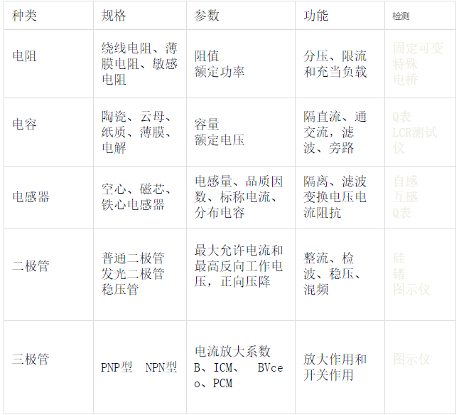

标称在元器件上的值称为标称值，常用文字符号直接标注和色码标注，选用元器件根据标称值及允许偏差范围选定参数，实际值可用仪表测得。

1. 元器件的伏安特性

加在元器件两端的电压V与元器件的电流I之间的关系曲线—伏安特性曲线。

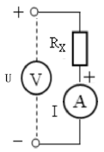

测试伏安特性曲线：点测法，扫描法

电流测量方法：直接测量，替代法间接测量

a. 线性电阻器件伏安特性曲线:

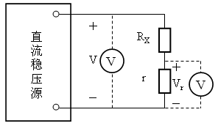 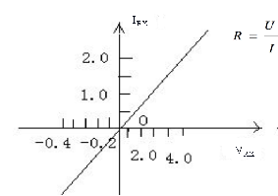

b. 二极管是非线性器件，正向和反向伏安特性都是非线性的且是不对称的:

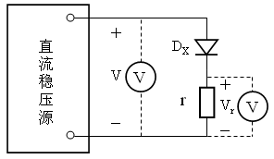

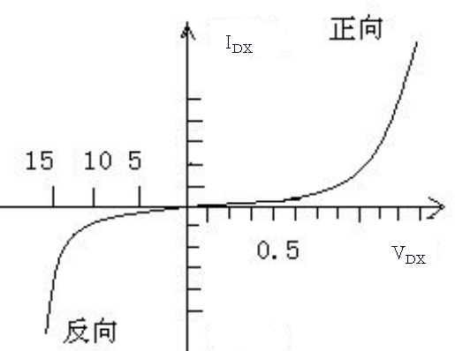

1. 测量方法测量误差

a. 测量内容

能量测量：电压、电流、功率、电场强度

电路参数：电阻、电容、电感、阻抗

信号特性参数：频率周期、相位、调制系数

特性曲线：伏安特性、幅频特性、相频特性

性能特性：放大倍数、通频带、灵敏度、信噪比

b.测量方法

直接测量法: 测量结果直接显示出数值

间接测量法: 先测量与被测量有一定关系的量，再 推算出

组合测量: 列出数个被测量方程式，通过联立方程 组求解

c.测量及发生信号仪器

信号发生器：函数信号发生器、任意波形发生器

电压测量：指针、数字电压（伏特、毫伏）表 电流测量指针、数字电流（安倍、毫 安）表 信号波形及参数测量：模拟、数字示波器

信号分析：频谱仪 、信号分析仪

电路参数测量：扫频仪、网络分析仪

模拟电路特性分析测试：电 桥、晶体管特性测试仪 数字电路特性分析测试：逻辑分析仪

d.测量仪器技术指标

准确度、量程、分辨率、频率范围、输入阻抗等

f.测量误差

测量误差是测量值与真值（被测量的真实值）的差别。分系统误差，偶

然误 差和粗大误差，用绝对误差和相对误差表示。

绝对误差:



绝对误差可由仪表的准确度等级及量程计算得到：



相对误差：



容许误差:相对误差和绝对误差结合表示（电子测量仪器）

如准确度为a%±n的数字多用表测量值为X：

测量误差 

如测量电阻显示99.002Ω（5位半多用表准确度0.02％±6，用200Ω档）则：





减小测量误差：测量方法，选用仪表，量程合适，校正， 多次测量等

4 . 多用表、直流稳压电源使用

a.多用表

多用表（万用表）的种类：指针式和数子表

多用表功能：测量电阻直流交流电压、电流、通断、电容、二极管、三极管，温度、频率等。

多用表测量的准确度：位数（3位半、5位半），误差等级。

多用表使用注意：功能旋转开关及量程选择、表笔位置：

测量电压、电阻、二极管、通断等：红表笔插入VΩ端，黑表笔插入公共端COM。（数子表红表笔内部接+，黑表笔接-）

注意：元器件测量参数时不能外接电源电路。

测量电流：红表笔插入A或mA端口,黑表笔插入公共端口COM（此时仪表内阻为0）,测量时要断开被测电路后将表笔串入断开的两点。

注意：不能并接被测电路，并正确选量程及端口。

b.直流稳压电源

工作原理: 线性直流稳压源与开关稳压电源。

主要技术指标: 额定功率、输入电压、（几组）输出电压及输出电流等；特性指标：稳压系数、输出电阻、纹波电压等质量指标。

使用注意：

输出几组电压，每组是否独立；每组最大电压及电流是多少；电压设定及调整方法、允许最大输出电流设定方法。

空载时输出端口电压等于设定电压，加负载时，由于输出电阻的影响，输出端口电压小于设定电压值。

c.实验台：

测定伏安特性曲线：点测法，用替代法间接测量电流电流。

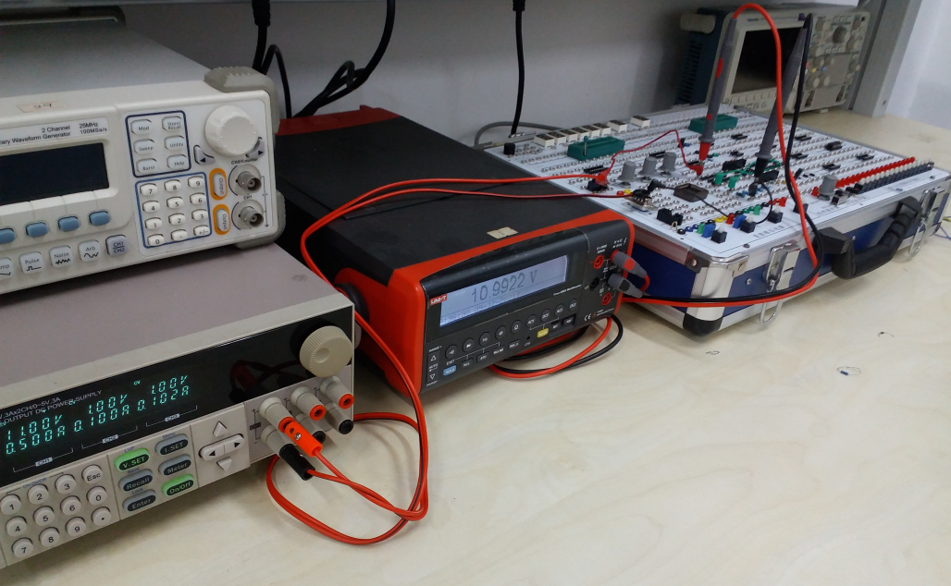

从器件盒选被测器件（如470Ω1/4W，设定为未知阻值及功率器件），再找到合适的取样电阻（如100Ω1/2W），在试验箱试验区插接好并串联后接直流电源（如上图），设定不同的电源输出电压，用多用表测量对应的总电压（或被测器件电压）及取样电阻电压。列表记录并描绘出被测器件纵坐标为电流，横坐标为电压的电流与电压变化关系曲线。

1. 实验内容和步骤
2. 先将挡位设置成欧姆档，根据要求调整挡位，得出数据
3. 将挡位设成电容档，根据要求调整挡位，得出数据
4. 先测量正向压降，在测量反向电阻
5. 根据给出的电路图构造电路，在测量出电源输出电压V0和取样电压Vr
6. 再将二极管反向，重新测量
7. 实验数据
8. 读出实验箱器件库电阻器的标称值和偏差，用万用表测量出实际电阻值。

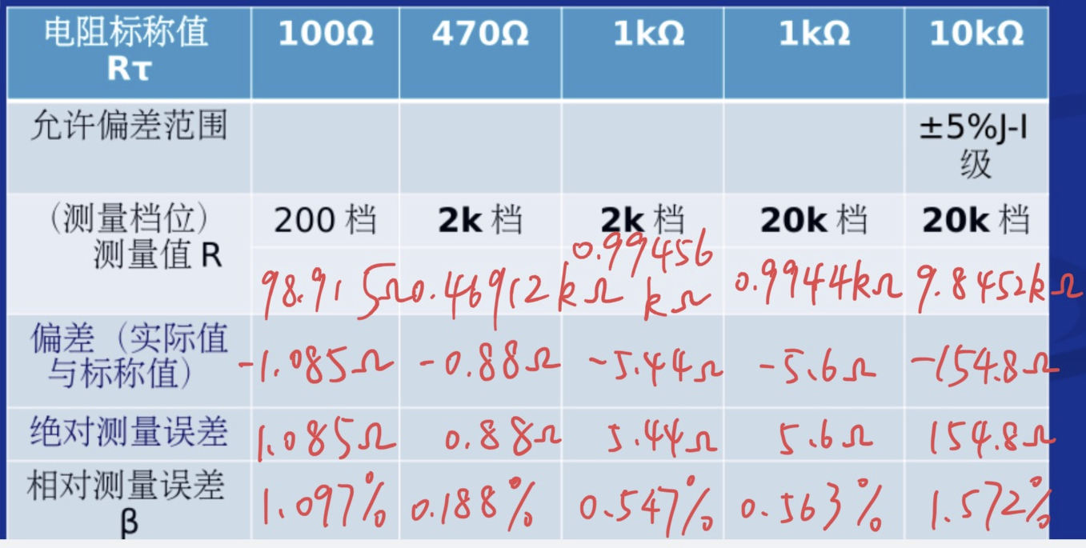

1. 读出实验箱器件库电容器的标称值，用万用表检测电容器质量，估测电容值

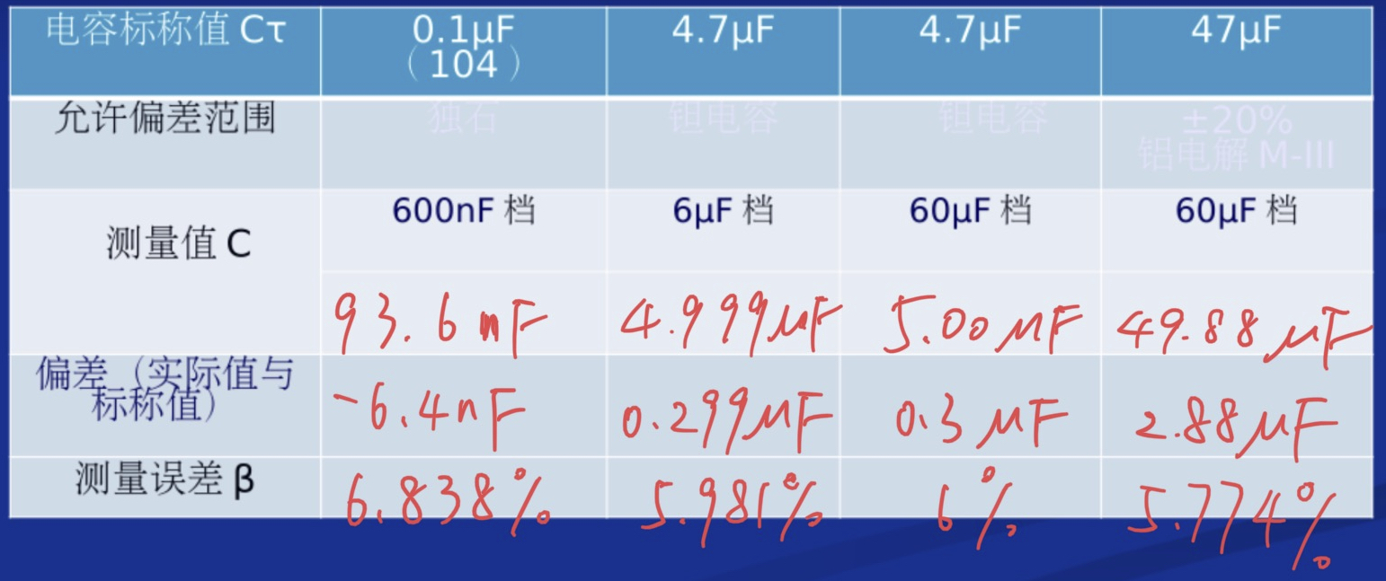

1. 用万用表判断实验箱器件库二极管的好坏；检测二极管的阳阴极、正向压降

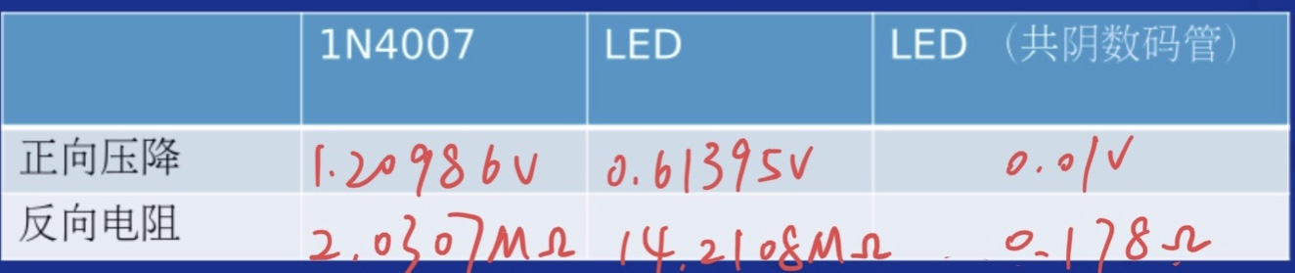

1. 假定被测器件RX的阻抗及阻抗特性未知，额定功率未知；已知取样标准电阻r为100欧姆，其电压电流为线性关系

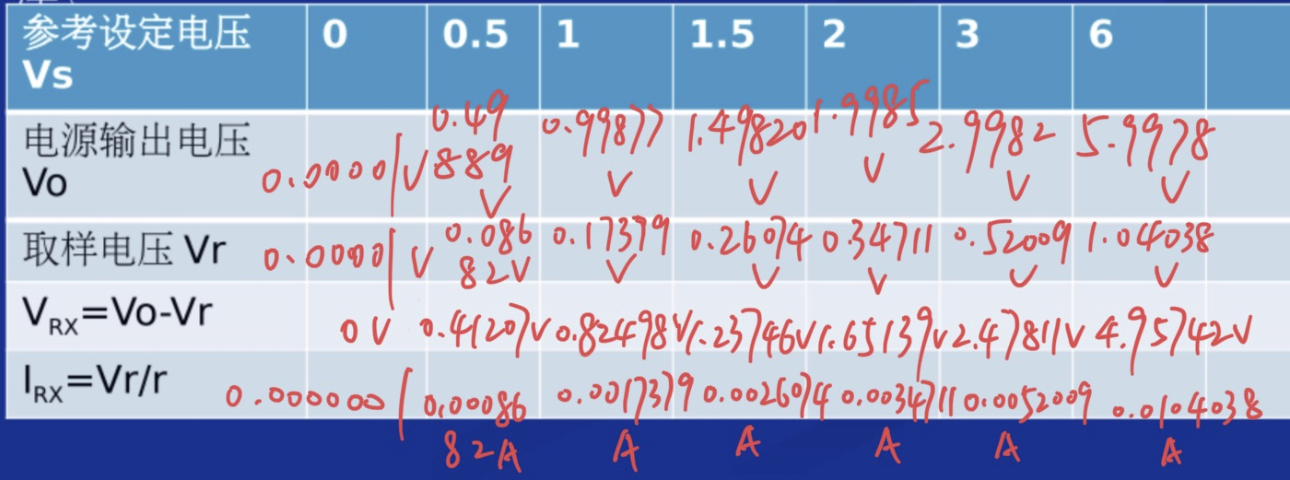

1. 测量二极管伏安特性DX(1N4148）

正向测量：

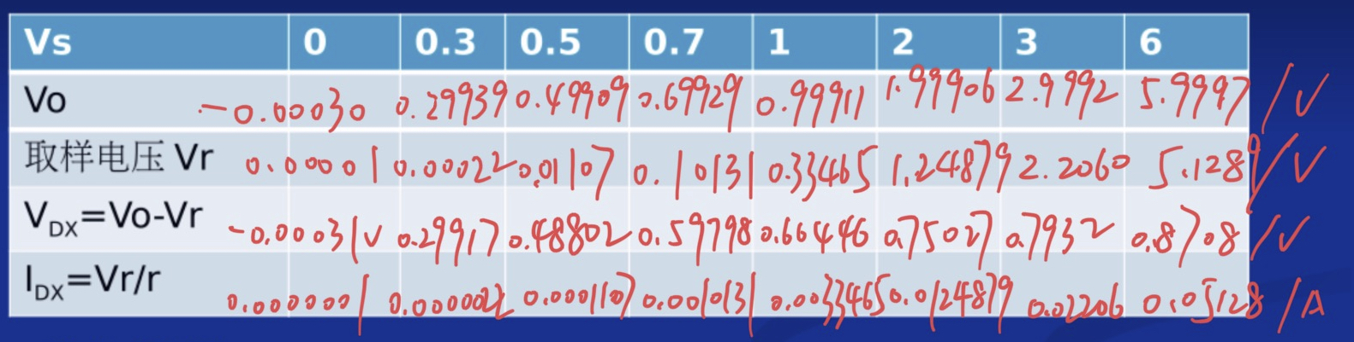

反向测量：

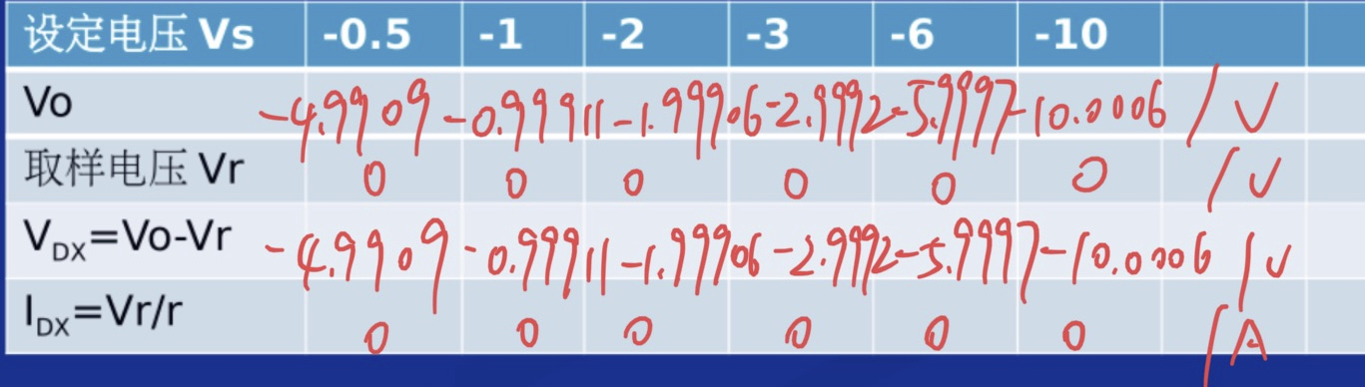

1. 在测量电阻RX伏安特性后，将电压V调大（可应用电源的连续调整钮），被测电阻的电压电流及功率增加，当电阻的工作功率不大于其额定功率，电阻工作正常，当电阻的工作功率超过其额定功率后，就会发热温度过高，当功率继续增加，电阻就会冒烟、烧毁

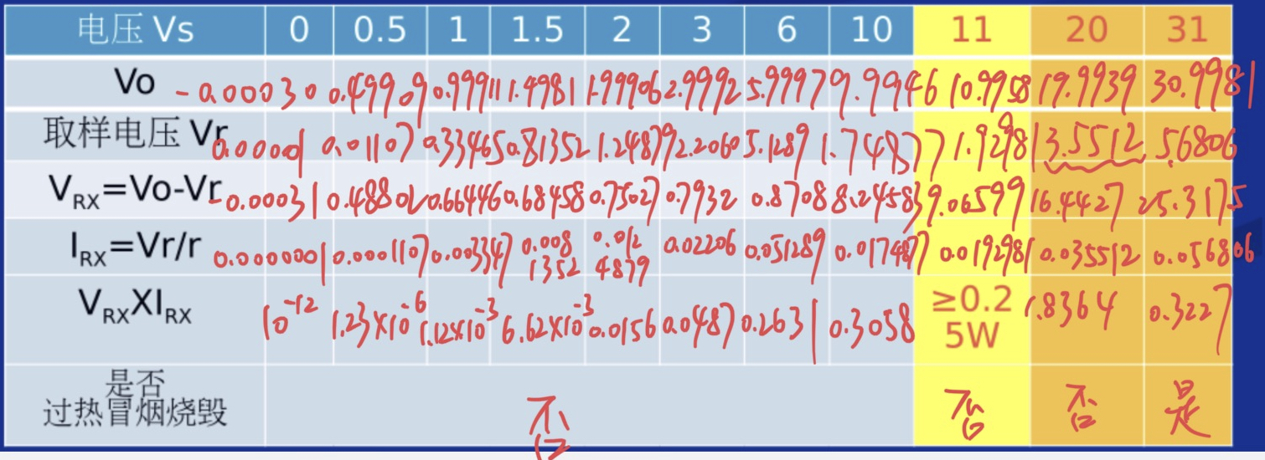

1. 实验结论
2. 测量的电阻值、电容值和二极管压与标称值或器件参数相符
3. 实际偏差在标称偏差范围
4. 未知器件伏安特性曲线RX是线性的，二极管是非线性
5. 电阻超过额定功率会发热，长时间可能会导致电阻短路，也可能开路